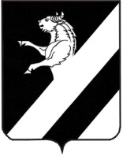

**КРАСНОЯРСАИЙ КРАЙ**

**АЧИНСКИЙ РАЙОН**

**АДМИНИСТРАЦИЯ ГОРНОГО СЕЛЬСОВЕТА**

**ПОСТАНОВЛЕНИЕ**

**05.04.2023 п.Горный № 15**

**Об отмене Постановления от 25.06.2018 № 31**

**«Об утверждении Порядка сноса зеленых насаждений**

**на территории Горного сельсовета»**

Руководствуясь статьями 14,17 Устава Горного сельсовета **ПОСТАНОВЛЯЮ:**

1. Считать утратившим силу постановление от 25.06.2018 №31 «Об утверждении Порядка сноса зеленых насаждений на территории Горного сельсовета».
2. Контроль, за исполнением настоящего Постановления оставляю за собой.
3. Постановление вступает в силу в день, следующий за днем его официального опубликования в информационном листе «Информационный вестник».

Глава сельсовета С.М.Мельниченко